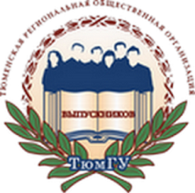
ТЮМЕНСКАЯ РЕГИОНАЛЬНАЯ ОБЩЕСТВЕННАЯ ОРГАНИЗАЦИЯ ВЫПУСКНИКОВ
ТЮМЕНСКОГО ГОСУДАРСТВЕННОГО УНИВЕРСИТЕТА

РЕШЕНИЕ
правления организации

от 27.10.2016 г. № 1

О награждении Почётным знаком
"За личный вклад"

Заслушав информацию президента организации Н.М. Добрынина о награждении и в соответствии с Положением о Почётном знаке ТРООВ ТюмГУ "За личный вклад" правление решило:
1. Наградить Почётным знаком "За личный вклад" в развитие и укрепление юридического образования в регионе, оказание практической помощи в деятельности Тюменской региональной общественной организации выпускников Тюменского государственного университета:
- Владимирова Владимира Александровича, прокурора Тюменской области;
- Лоскутова Владимира Владимировича, заместителя председателя Арбитражного суда Тюменской области;
- Финько Олега Ивановича, председателя Арбитражного суда
Тюменской области.

Президент организации Н.М. Добрынин

